通霄國小(88)學年度第(一)學期第(三)次成績考查(五)年級(數學)科試卷( )班姓名( )

- 選擇題：18%
- 取概數的方法中，較常用哪一種？無條件捨去法無條件進入法四捨五入法。
- 取248.74的概數到小數第一位時約多少？ 248.8  248.7  249  249.0。
- 三角形底不變，高變為原來的５倍，則面積變為原來的幾倍？ 5倍 10倍 15倍 25倍。
- 一個平角是幾度？ 90° 180° 270° 360°。
- 正六邊形每個圓心角是幾度？30°60°90°120°。
- 10以上，15以下的整數有幾個？ 4個 5個 6個 7個。
- 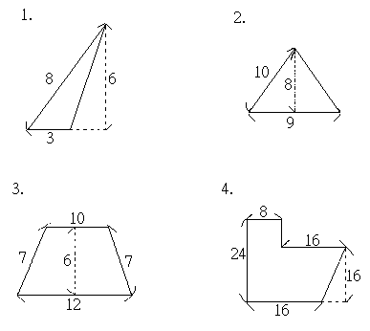超過15，未滿20的整數有幾個？ 4個 5個 6個 7個。
- 那一個是線對稱圖形？正三角形平行四邊形直角三角形。
- 那一個是線對稱圖形，也是點對稱圖形？正三角形平行四邊形梯形正方形。

- 填填看：30%
- 下面是小明班上數學測驗成績直方圖，請回答問題：
(人) | 9
(人) | 8
(人) | 7
 | 6
 | 5
 | 4
 | 3
 | 2
 | 1
 | 0
 | 0 |  | 20 |  | 30 |  | 40 |  | 50 |  | 60 |  | 70 |  | 80 |  | 90 |  | 100 |  | (分)
- 未滿50分的有（ ）人。
- 70分以上的有（ ）人。
- 40分以上，未滿90分的有（ ）人。
- 成績在（ ）分以上，未滿（ ）分的人數最多。
- 全班共有（ ）人。
2.
ㄅ |  | ㄋ |  |  | ㄆ | - 以邊ㄋㄌ為對稱軸，邊ㄅㄉ的對稱邊，是邊（ ）。  點ㄈ的對稱點是點（ ）。  - 以ㄍ為對稱中心，邊ㄅㄉ的對稱邊是邊（ ）。  點ㄈ的對稱點是點（ ）。
ㄉ |  |  |  |  | ㄊ
ㄉ |  |  | ㄍ |  | ㄊ
ㄇ |  | ㄌ |  |  | ㄈ
3.一個周角是（ ）度，等於（ ）個平角，等於（ ）個直角。
4. 10 20
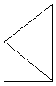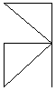 |  |  | 表示（ ）。
5. 5 10
表示（ ）。
- 計算題：12%
1.(取概數到萬位) 2.(取概數到萬位)
682418＋296453 1155368－287397

3.(從高位取二位) 4.(從高位取二位計
682418＋296453 算到個位)
1155368－287397

- 求圖形面積：（單位公分）12%
- 應用題：28%(1～2題各5%，3～5題各6%)
- 欣欣公司上半年營業收入586302元，下半年營業收入374532元，全年太約收入多少萬元？

- 兒童讀物每套476元，賣出53198套，共賣多少元？（從高位取二位計算）

- 正八邊形的內角和是幾度？每個角是幾度？

- 求著色部份面積：（單位公分）
- 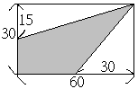畫出下列圖形另一半。
線對稱圖形 點對稱圖形

